Дата размещения 12.10.2016г.
Срок приема заключений по результатам независимой антикоррупционной экспертизы с 12.10.2016 по 26.10.2016г.
ПРОЕКТ

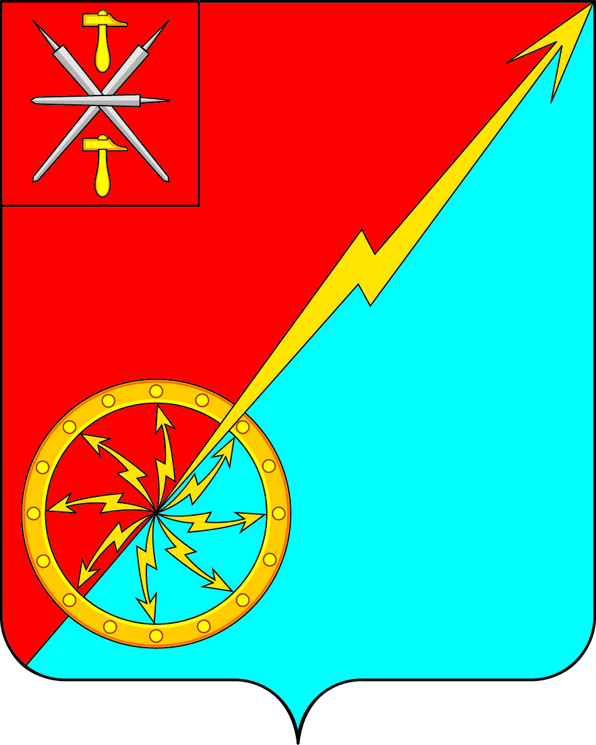

Собрание депутатов муниципального образования
город Советск Щекинского района
III созыва

РЕШЕНИЕ

от ______________ 2016 года № ______

О внесении изменений в решение Собрания депутатов муниципального образования город Советск Щекинского района от 15.12.2009 г. № 17-49 «Об утверждении генерального плана муниципального образования город Советск Щекинского района» в отношении территории по адресу: Щекинский район, МО г. Советск, г. Советск, ул. Школьная, в районе д. 1а

Руководствуясь статьями 23, 24 Градостроительного кодекса Российской Федерации, статьей 16 Федерального закона от 06.10.2003 № 131-ФЗ «Об общих принципах организации местного самоуправления в Российской Федерации», Собрание депутатов муниципального образования город Советск Щекинского района РЕШИЛО:
- Внести в Генеральный план муниципального образования город Советск Щекинского района, утвержденный решением Собрания депутатов муниципального образования город Советск Щекинского района № 17-49 от 15.12.2009 г. следующие изменения:
- земельный участок площадью 0,1727 га, расположенный по адресу: Тульская область, Щекинский район, МО г. Советск, г. Советск, ул. Школьная, в районе д. 1а изменить с существующей территориальной зоны парков, скверов на функциональную жилую зону.
2. Настоящее решение опубликовать в средствах массовой информации и разместить на официальном сайте МО г. Советск в сети «Интернет».
3. Настоящее решение вступает в силу со дня опубликования.

Глава муниципального образования
город Советск Щекинского района Н. Б. Ермакова

